Guide d'utilisation
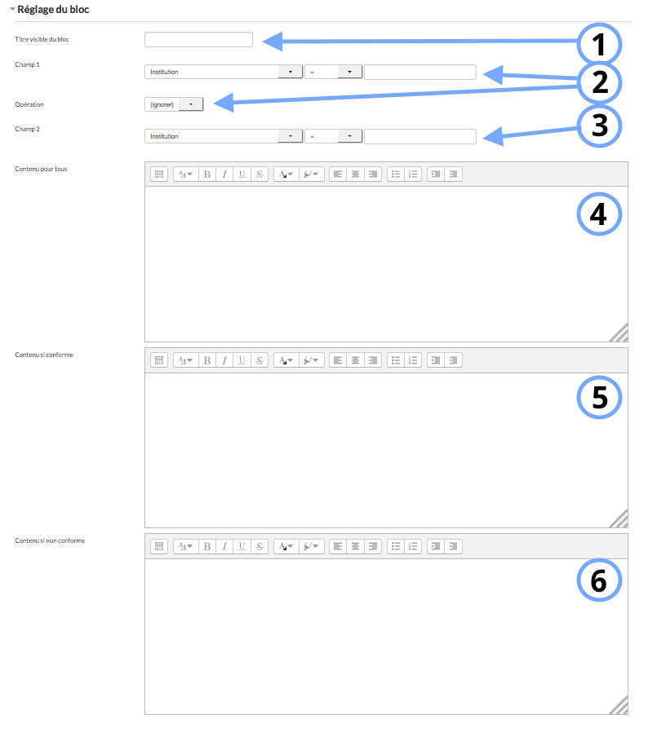
1. Il s'agit du nom qui apparaitra dans le cours.
2. Il est possible de sélectionner un ou deux champs. (institution, département, votre enregistrement a été confirmé, ville, pays, adresse de courriel, authoidcmanager, accès aux plates-formes du réseau, localo 365 manage, accès aux plate-formes du réseau.
3. Le champs 2 permet d'ajouter un autre champs de sélection du profil de l'utilisateur.
4. Il s'agit d'inscrire le contenu que verra tous les utilisateurs dans cet espace.
5. “Contenu si conforme” concerne le contenu que pourront voit les utilisateurs.
6. Le contenu non conforme est le contenu qui pourra être vu que par des utilisateurs dont les champs spécifiques mentionnés plus haut sont caractéristiques.
Retour à l'index du module

